**PROYECTOS INTEGRADORES TIC-SI**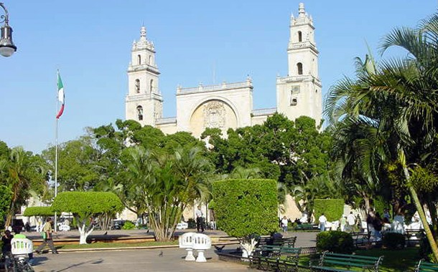

**Nombre del Proyecto:**

**Conociendo Nuestro Orígenes**

**Descripción:**

Mérida también conocida como "la ciudad blanca" se distingue por ser tranquila y sus habitantes amables y hospitalarios. Es el lugar ideal para la gente que desea pasar unas vacaciones en un ambiente relajado y con un clima cálido. Mérida fue fundada el 6 de enero de 1542, y construida sobre la ciudad Maya de Toh.

Esta ciudad ha creado su historia a lo largo de muchos años, por lo cual en su mayoría tiene una historia diferente la cuál contar. Esto hace que Mérida sea una ciudad cultural más importante de Yucatán.

Para comenzar el recorrido por el centro histórico de Mérida lo recomendable sería hacerlo en el Zócalo, también llamado Plaza Grande, lugar de encuentro entre locales y extranjeros, por sus amplios espacios verdes y hermosos jardines, alrededor del cual se encuentran los principales edificios de valor histórico construidos en la época colonial.

En esta plaza central se llevan a cabo numerosos eventos, festivales callejeros, música y bailes típicos, además de diferentes puestos de comida típica para disfrutar de los sabores típicos de la región.

La casa de Montejo es un edificio característico, con mucha historia que fue construida para ser el lugar de residencia del fundador de Mérida y su familia. Su estilo renacentista se ha conservado y actualmente es propiedad de la Fundación Fomento Cultural Banamex y funciona como una casa de cultura y museo. Se exhiben numerosos objetos de la época colonial, la arquitectura original del inmueble, así como exposiciones de obras de arte y distintas expresiones artísticas.

Podemos encontrar el Palacio de Gobierno, inaugurado en 1892 luego de su reconstrucción total. En un principio estaban las oficinas de todas las dependencias del gobierno regional, actualmente estas se han distribuido a otros edificios.

La arquitectura que ostenta el edificio es imponente, en sus espacios se puede encontrar pinturas del afamado pintor, escultor y muralista Fernando Castro Pacheco que representan la historia del estado de Yucatán y de la ciudad.

Entre otros lugares importantes que hacen de Yucatán uno de los mejores lugares para conocer y visitar.

**Por lo tanto se te pide que realices lo siguiente:**

Con intenciones de fomentar la investigación sobre la historia de nuestros espacios en el centro histórico, se requiere realizar un proyecto en .NET y plataforma Android, conformado por dos aplicaciones una solución web y una para móviles, es necesario manejar conexión a una base de datos desarrollada en SQL Server para almacenar la información de la historia de los puntos más importantes del centro histórico de Mérida y dar a conocer los acontecimientos de estos.

El objetivo es fomentar el conocimiento sobre nuestra historia al igual que los usuarios conozcas sus raíces y los acontecimientos importantes de nuestro estado.

Almacenamiento de los datos de los sitios:

**Nombre:** Zócalo

**Nombre Local:** Plaza Grande

**Otros Nombres:** ….

**Descripción:** este lugar ha sido testigo una gran parte de la vida de la península de Yucatán, pues aquí desde épocas coloniales se llevaban a cabo una gran gama de eventos que reunían a todas las clases sociales del estado pues aquí se llevaban a cabo torneos de palo encebado, corridas de toros y por supuesto la fiesta del carnaval.

**Sucesos relevantes:** Durante el período colonial, la Plaza Principal fue mercado público, lugar de corridas de toros, escenario para aplicar penas corporales y ajusticiar cuando era necesario, además de ser un sitio donde se realizaban torneos y festejos de interés general.

**Foto:**

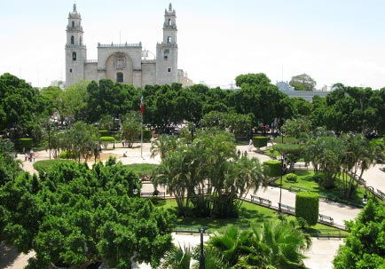

Almacenamiento de los datos del Descubridor.

Nombre:

Apellidos:

Fecha Nacimiento:

Fecha Fallecimiento:

Lugar de Nacimiento:

Almacenamiento de los datos de lugares cercanos:

Nombre:

Tipo de Lugar:

Horarios de apertura y de cierre:

Descripción de servicios:

Rutas de acceso: